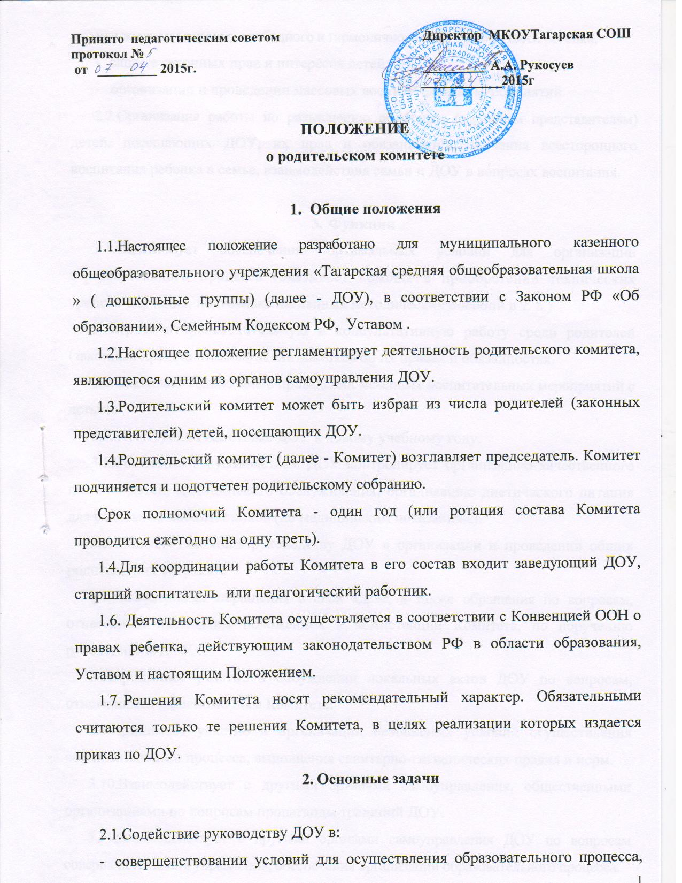

- охраны жизни и здоровья, свободного и гармоничного развития личности ребенка;
- защите законных прав и интересов детей;
- организации и проведении массовых воспитательных мероприятий.
2.2. Организация работы по разъяснению родителям (законным представителям) детей, посещающих ДОУ, их прав и обязанностей, значения всестороннего воспитания ребенка в семье, взаимодействия семьи и ДОУ в вопросах воспитания.

3. Функции
- Содействует обеспечению оптимальных условий для организации образовательного процесса (оказывает помощь в приобретении технических средств обучения, подготовке наглядных методических пособий и т. д.).
- Проводит разъяснительную и консультативную работу среди родителей (законных представителей) воспитанников об их правах и обязанностях.
- Оказывает содействие в проведении массовых воспитательных мероприятий с детьми.
- Участвует в подготовке ДОУ к новому учебному году.
- Совместно с руководством ДОУ контролирует организацию качественного питания детей, медицинского обслуживания, организацию диетического питания для отдельных воспитанников (по медицинским показаниям).
- Оказывает помощь руководству ДОУ в организации и проведении общих родительских собраний.
- Рассматривает обращения в свой адрес, а также обращения по вопросам, отнесенным настоящим положением к компетенции Комитета, по поручению руководителя ДОУ.
- Принимает участие в обсуждении локальных актов ДОУ по вопросам, относящимся к полномочиям Комитета.
- Принимает участие в организации безопасных условий осуществления образовательного процесса, выполнения санитарно-гигиенических правил и норм.
- Взаимодействует с другими органами самоуправления, общественными организациями по вопросам пропаганды традиций ДОУ.
- Взаимодействует с другими органами самоуправления ДОУ по вопросам совершенствования управления, обеспечения организации образовательного процесса.
4. Права
- Вносить предложения руководству и другим органам самоуправления ДОУ по усовершенствованию их деятельности и получать информацию о результатах их рассмотрения.
- Обращаться за разъяснениями различных вопросов воспитания детей в учреждения и организации.
- Заслушивать и получать информацию от руководства ДОУ, других органов самоуправления об организации и проведении воспитательной работы с воспитанниками.
- По представлению педагогического работника вызывать на свои заседания родителей (законных представителей), недостаточно занимающихся воспитанием детей в семье.
- Принимать участие в обсуждении локальных актов ДОУ.
- Давать разъяснения и принимать меры по рассматриваемым обращениям граждан в пределах заявленной компетенции.
- Выносить общественное порицание родителям, систематически уклоняющимся от воспитания детей в семье, от платы за содержание ребенка в ДОУ.
- Поощрять родителей (законных представителей) воспитанников за активную работу в комитете, оказание помощи в проведении массовых воспитательных мероприятий и т. д.
- Организовывать постоянные или временные комиссии под руководством членов Комитета для исполнения своих функций.
- Разрабатывать и принимать локальные акты (о постоянных и временных комиссиях Комитета и др.).
- Председатель Комитета может присутствовать (с последующим информированием членов комитета) на отдельных заседаниях педагогического совета, других органов самоуправления по вопросам, относящимся к компетенции Комитета.
5. Ответственность
5.1. Комитет отвечает:
- за выполнение плана работы;
- выполнение решений, рекомендации;
- установление взаимопонимания между руководством ДОУ и родителями (законными представителями) воспитанников в вопросах семейного и общественного воспитания;
- принятие качественных решений по рассматриваемым вопросам в соответствии с действующим законодательством РФ;
- бездействие отдельных членов комитета.
5.2. Члены Комитета, систематически не принимающие участия в его работе, по представлению председателя Комитета могут быть отозваны избирателями.
6. Организация работы
- В Комитет входят родители (законные представители) детей.
- Численный состав Комитета ДОУ определяет самостоятельно.
- Из своего состава Комитет избирает председателя (в зависимости от численного состава могут избираться заместители председателя, секретарь).
- Комитет осуществляет деятельность по принятым им регламенту и плану, которые согласуются с руководителем ДОУ.
- О своей работе Комитет отчитывается перед общим родительским собранием не реже чем два раза в год.
- Комитет правомочен выносить решения при наличии на заседании не менее половины состава. Решения принимаются простым большинством голосов.
- Переписка Комитета по вопросам, относящимся к его компетенции, ведется от имени ДОУ, поэтому документы подписывают руководитель ДОУ и председатель Комитета.
7. Делопроизводство
- Комитет ведет протоколы заседаний и общих родительских собраний в соответствии с Инструкцией о ведении делопроизводства в ДОУ.
- Заведующий ДОУ определяет место хранения протоколов.
- Ответственность за делопроизводство в Комитете возлагается на его председателя или секретаря.

ДОКУМЕНТ ПОДПИСАН ЭЛЕКТРОННОЙ ПОДПИСЬЮ
СВЕДЕНИЯ О СЕРТИФИКАТЕ ЭП
Сертификат | 603332450510203670830559428146817986133868575826
Владелец | Безруких Ольга Иннокентьевна
Действителен | С 11.05.2021 по 11.05.2022

